中国铁矿石价格指数（CIOPI）
中国钢铁工业协会 2018年10月24日印发

一、进口铁矿石价格（OPI）
10月24日，直接进口铁矿石62%品位干基粉矿到岸价格为73.45美元/吨（即1.1847美元/吨度），环比每吨上升1.94美元，升幅为2.71%，当月平均价格为70.23美元/吨。
10月24日，现货贸易进口铁矿石62%品位干基粉矿人民币含税价格为574.70元/吨，环比每吨上升18.77元，升幅为3.38%，当月平均价格为552.12元/吨。
10月24日，直接进口铁矿石58%品位干基粉矿到岸价格为63.47美元/吨（即1.0943美元/吨度），环比每吨上升2.14美元，升幅为3.49%；当月平均价格为59.85美元/吨。
10月24日，现货贸易进口铁矿石58%品位干基粉矿人民币含税价格为474.45元/吨，环比每吨上升17.34元，升幅为3.79%，当月平均价格为451.98元/吨。
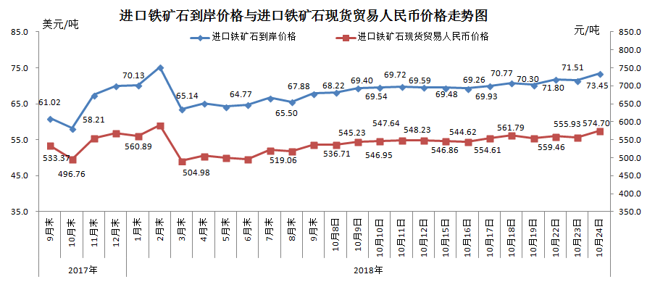
二、国产铁矿石价格
10月24日，国产铁矿石62%品位干基铁精矿含税价格为645.62元/吨，环比持平；比进口铁矿石高70.92元/吨，升幅为12.34%；当月平均价格为628.84元/吨，比进口铁矿石高76.72元/吨，升幅为13.90%。
10月24日，国产铁矿石65%品位干基铁精矿含税价格为719.32元/吨，环比持平；当月平均价格为701.33元/吨。
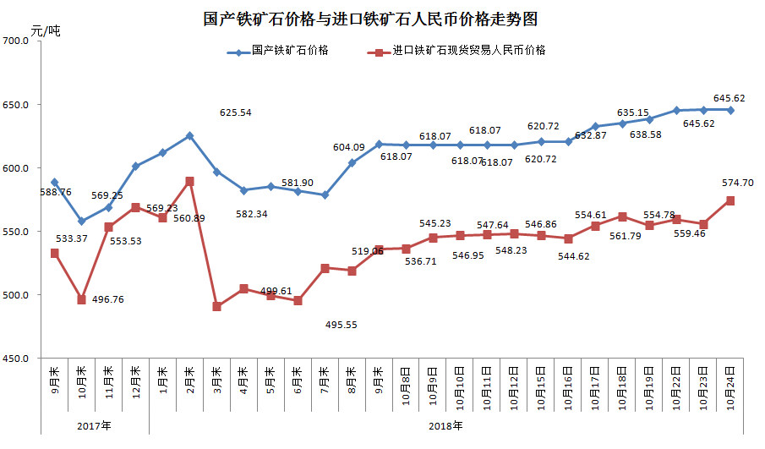
三、中国铁矿石价格指数（CIOPI）
10月24日，中国铁矿石价格指数（CIOPI）269.17点，环比上升6.24点，升幅为2.37%。其中：国产铁矿石价格指数为250.90点，环比持平；进口铁矿石价格指数为271.94点，环比上升7.18点，升幅为2.71%。
